基于 SOA/CAS 规范的准备金评估智能 Agent 系统设计
非寿险精算课程小组作业初版报告

一、作业背景与系统目标
非寿险公司的赔款具有发生、报告、定损、支付和结案之间存在时间差的特点。在财务报告日，保险公司需要估计已经发生但尚未完全支付的赔款责任，通常称为未决赔款准备金或 outstanding claim reserves。准备金估计直接影响偿付能力、利润确认、产品定价和经营决策，因此是非寿险精算工作中的核心环节。本作业按照课程要求，设计并实现一个轻量化准备金评估智能 Agent 系统。系统以 Excel 赔案数据为输入，自动完成数据导入、清洗诊断、赔付进展三角生成、模型运算、结果可视化和解释文本输出。
初版系统暂不接入外部大模型 API，而采用规则型 Agent 思路：将准备金评估流程拆分为可自动执行的模块，并根据数据质量指标、模型差异和事故年贡献自动生成分析意见。这种设计可以降低 API 费用、网络和密钥管理风险，同时为后续接入 DeepSeek 等大模型保留清晰接口。

二、规范依据与参考资料
系统设计参考 CAS 教材 Estimating Unpaid Claims Using Basic Techniques 以及 SOA ASTAM Outstanding Claims Reserves 学习资料。CAS 教材强调准备金评估前的信息收集、发展三角构建、发展法、期望赔款法、Bornhuetter-Ferguson 法以及模型结果评价。SOA 资料则从未决赔款准备金的定义、run-off triangle 的时间维度、确定性链梯法和随机模型扩展等角度给出了较系统的理论框架。本初版系统主要实现基础确定性模型，并在结果解释中提示模型假设和适用条件。
从精算规范角度看，一个准备金评估系统至少应做到：数据来源可追溯，关键假设可解释，模型过程可复核，结果披露包含不确定性提示。因此，本系统没有将 AI 简化为聊天接口，而是把 AI Agent 理解为能够自主执行准备金评估流程、识别数据问题、比较模型结果并输出解释的自动化程序。

三、系统架构设计
系统采用 Python + Streamlit 实现，代码按职责拆分为数据处理模块、准备金模型模块、解释模块和交互界面模块。数据处理模块负责读取 Excel、识别评估年列、展开赔案快照数据、按事故年和发展期生成累计赔付三角；模型模块负责计算发展因子、年龄到最终因子、最终赔款和准备金；解释模块负责根据规则生成数据诊断、模型推荐和结果摘要；Streamlit 页面负责提供上传、参数选择、表格展示和图表展示。
该架构的优点是低耦合、易演示、易扩展。后续如果需要接入 DeepSeek API，只需要新增 LLM 客户端，并在解释模块中增加“若存在 API key 则调用大模型，否则使用规则解释”的分支，不需要重写数据处理或模型计算代码。

四、数据来源与预处理
初版使用文件 Chapter 08 - Data sets - Examples.xlsx 中的 Claims data 工作表。该工作表以赔案为单位，每个赔案包含 Paid、O/S 和 Incurred 三类度量，并按评估年份记录累计金额。系统默认采用 Paid 口径构建累计赔付三角，事故年为 Loss Year，发展期为 valuation year 减 Loss Year。
系统读取到 4275 行赔案度量记录，涉及 1425 个唯一赔案。
事故年范围为 2007-2014，评估年范围为 2007-2014。
数据中存在 9106 个空值，主要来自三角右下角尚未观测的发展期或源表辅助列。
有 931 行赔案度量在所有评估年金额均为 0，可视为未发生支付或已关闭零赔案。
存在全发展期金额为 0 的赔案记录，系统已保留但在解释中提示关注。
最末发展期观测不足，尾部因子需要谨慎判断。

五、赔付进展三角构建
设 C_{i,j} 表示事故年 i 在发展期 j 的累计已付赔款。系统首先将宽表中的评估年份列转换为长表，计算 development = valuation year - accident year，再按事故年和发展期汇总赔款金额，最后透视为三角矩阵。对于尚未观测的右下角单元格，系统保留为空值，不参与发展因子估计。
Accident Year | 0 | 1 | 2 | 3 | 4 | 5 | 6 | 7
2,007.00 | 17,237.73 | 88,394.29 | 6,482,993.32 | 12,385,075.52 | 15,769,558.78 | 34,242,022.98 | 36,208,313.36 | 36,208,313.36
2,008.00 | 126,215.59 | 2,624,427.49 | 7,852,214.87 | 12,837,731.19 | 20,597,215.63 | 23,366,524.05 | 23,956,559.05 | nan
2,009.00 | 108,159.78 | 1,038,302.27 | 3,940,382.20 | 9,588,529.68 | 18,093,899.28 | 18,185,678.02 | nan | nan
2,010.00 | 130,476.37 | 19,837,427.95 | 25,744,489.36 | 108,693,428.55 | 111,210,852.50 | nan | nan | nan
2,011.00 | 93,637.17 | 244,909.18 | 961,066.54 | 1,912,893.16 | nan | nan | nan | nan
2,012.00 | 40,103.12 | 73,194.19 | 1,413,038.48 | nan | nan | nan | nan | nan
2,013.00 | 35,241.29 | 81,240.55 | nan | nan | nan | nan | nan | nan
2,014.00 | 15,249.64 | nan | nan | nan | nan | nan | nan | nan

六、模型原理
1. Chain Ladder 链梯法。
链梯法假设历史赔款发展模式可以代表未来，通过累计赔款三角计算年龄到年龄发展因子，并将未成熟事故年的最新累计赔款外推至最终赔款。 年龄到年龄发展因子的体积加权估计为 f_j = sum_i C_{i,j+1} / sum_i C_{i,j}。 对于最新发展期为 k 的事故年，其最终赔款估计为 C_{i,k} 乘以从 k 到最终期的累计发展因子。
2. Expected Loss Ratio 期望赔付率法。
期望赔付率法基于先验赔付率或暴露量估计最终赔款，在早期事故年信息不足时可以作为稳定的基准模型。 初版系统使用暴露量表和可调期望赔付率参数形成先验最终赔款，并保证先验最终赔款不低于当前已观测累计赔款。
3. Bornhuetter-Ferguson 法。
BF 法将先验最终赔款与未报告比例结合，只对未成熟部分使用先验估计，因此比纯链梯法更能缓和早期年度波动。 设年龄到最终因子为 LDF，则已报告比例约为 1/LDF，未报告比例为 1 - 1/LDF。 BF 准备金 = 先验最终赔款 × 未报告比例，BF 最终赔款 = 最新累计赔款 + BF 准备金。

七、模型结果与可视化
下表为各事故年的模型结果对比。Selected 口径采用 Chain Ladder 与 BF 的均值，便于初版展示。
Accident Year | Latest Cumulative | Chain Ladder Ultimate | Chain Ladder Reserve | Expected Ultimate Loss | ELR Reserve | BF Ultimate Loss | BF Reserve | Selected Ultimate | Selected Reserve
2,007.00 | 36,208,313.36 | 36,208,313.36 | 0.00 | 36,208,313.36 | 0.00 | 36,208,313.36 | 0.00 | 36,208,313.36 | 0.00
2,008.00 | 23,956,559.05 | 23,956,559.05 | 0.00 | 23,956,559.05 | 0.00 | 23,956,559.05 | 0.00 | 23,956,559.05 | 0.00
2,009.00 | 18,185,678.02 | 18,992,650.47 | 806,972.45 | 18,185,678.02 | 0.00 | 18,958,363.29 | 772,685.26 | 18,975,506.88 | 789,828.86
2,010.00 | 111,210,852.50 | 161,642,796.63 | 50,431,944.13 | 111,210,852.50 | 0.00 | 145,908,219.88 | 34,697,367.39 | 153,775,508.26 | 42,564,655.76
2,011.00 | 1,912,893.16 | 3,209,825.71 | 1,296,932.55 | 17,678,108.12 | 15,765,214.96 | 9,055,746.36 | 7,142,853.20 | 6,132,786.04 | 4,219,892.88
2,012.00 | 1,413,038.48 | 7,665,338.76 | 6,252,300.29 | 21,475,854.00 | 20,062,815.52 | 18,930,005.73 | 17,516,967.25 | 13,297,672.25 | 11,884,633.77
2,013.00 | 81,240.55 | 855,253.63 | 774,013.08 | 22,146,942.22 | 22,065,701.67 | 20,124,444.62 | 20,043,204.08 | 10,489,849.13 | 10,408,608.58
2,014.00 | 15,249.64 | 6,988,212.84 | 6,972,963.20 | 21,861,024.39 | 21,845,774.76 | 21,828,569.03 | 21,813,319.40 | 14,408,390.93 | 14,393,141.30
图 1 展示不同模型下各事故年的准备金差异。
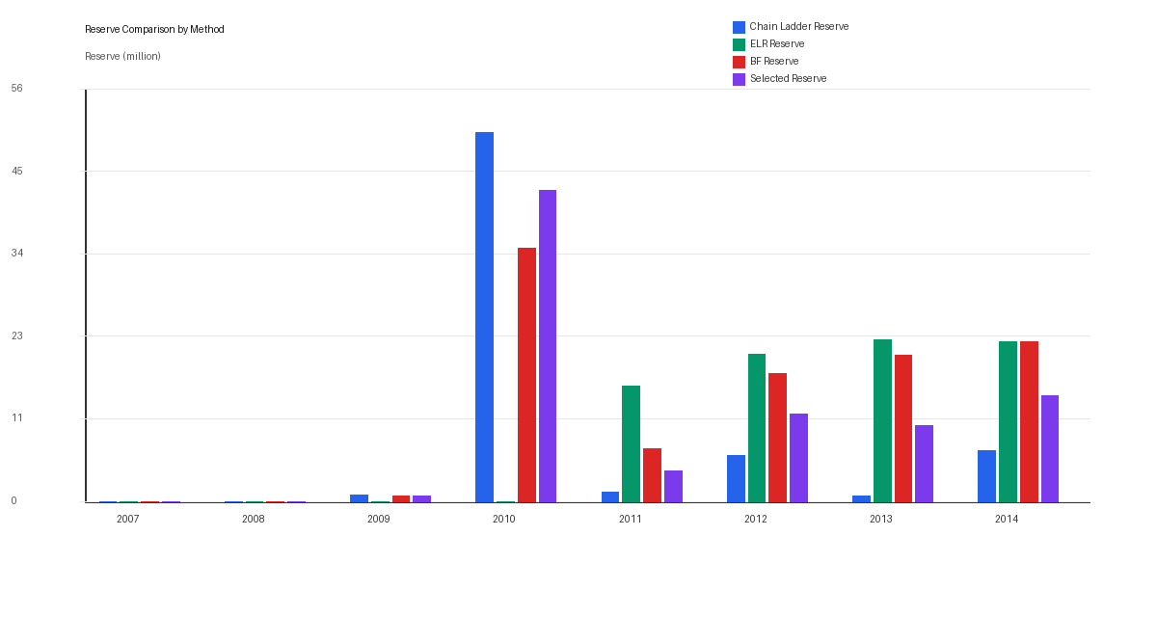
图 2 展示最新累计赔款与展示口径最终赔款的对比。
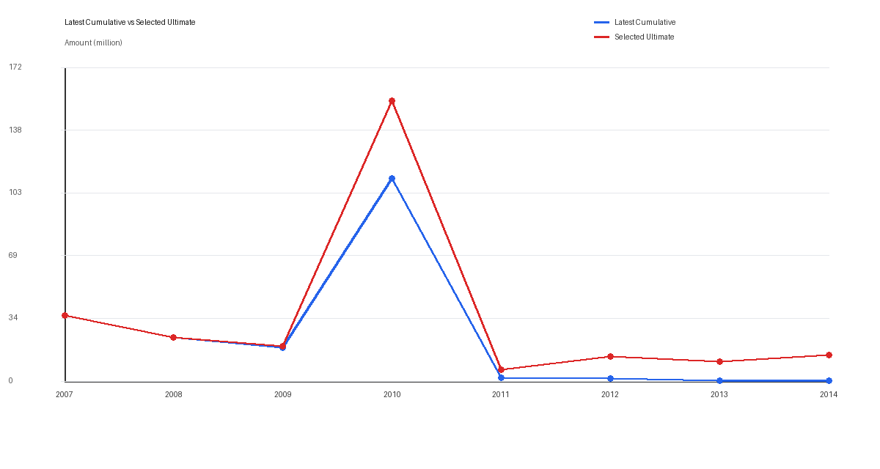
截至当前评估期，累计已观测赔款约为 192.98m。
Chain Ladder 估计准备金约为 66.54m，BF 估计准备金约为 101.99m。
系统选取的展示口径为 Chain Ladder 与 BF 的均值，合计准备金约为 84.26m，对应最终赔款约为 277.24m。
准备金贡献最高的事故年为 2010，占总展示准备金约 50.5%，应在后续分析中重点解释其赔款成熟度和发展因子影响。
未决准备金占已观测赔款比例较高，建议以 Bornhuetter-Ferguson 作为主要参考，并保留 Chain Ladder 作为经验发展模式校验。

八、代码实现说明
代码目录 reserve_agent 中包含四个主要文件。data_processing.py 负责 Excel 读取、评估年份识别、累计三角构建和数据质量报告；reserving.py 实现 Chain Ladder、ELR、BF 和模型结果比较；explanation.py 实现规则型 Agent 的诊断和解释文本；app.py 是 Streamlit 交互界面，提供数据上传、参数选择、表格展示和图表展示。
这种拆分使得模型计算可以脱离界面独立测试，也便于后续把解释模块替换为 DeepSeek API。例如后续可以新增 llm_client.py，读取环境变量 DEEPSEEK_API_KEY，将 comparison 表、发展因子和数据诊断传入大模型，返回自然语言解释。

九、AI Agent 功能设计
初版系统的智能性体现在自动化流程与规则推理，而非外部 API 调用。系统能够自动判断数据是否存在空值、负赔款、零赔案记录和最末发展期观测不足等问题；能够根据准备金占比、模型差异和事故年贡献给出模型选择建议；能够自动生成面向报告的解释文本，说明数据质量、模型结果、主要风险点和后续复核方向。
后续增强版可以接入 DeepSeek API，实现自由问答和更自然的文字生成。为了控制风险，建议保留规则型解释作为 fallback：当 API key 缺失、余额不足或网络不可用时，系统仍然可以完整运行。

十、挑战与解决方案
第一，源数据不是标准三角，而是按赔案和评估年展开的快照表。解决方法是先识别评估年列，再将宽表转换成长表，并按事故年和发展期汇总。第二，较新事故年发展不成熟，链梯法结果对早期发展因子较敏感。解决方法是同时展示 BF 和 ELR，并在解释中提示成熟度风险。第三，课程要求融入 AI 元素，但 API 可能带来费用和稳定性问题。解决方法是先实现规则型 Agent 初版，保证可运行和可提交，再预留大模型接口作为后续扩展。
在作业过程中，AI 辅助主要用于梳理系统架构、解释参考资料、设计模型流程、生成代码初稿和组织报告结构。人工复核仍然很重要，尤其是模型假设、发展因子选择、异常赔案处理和最终报告表述，需要结合课程知识进行判断。

十一、小组分工
初版分工可按模块划分：成员 A 负责数据清洗和三角构建；成员 B 负责 Chain Ladder、ELR 和 BF 模型；成员 C 负责 Streamlit 界面与可视化；成员 D 负责 Agent 解释模块、报告撰写和材料汇总。如小组人数调整，可将测试、截图和使用说明单独分配。

十二、总结
本作业初版完成了从赔案数据到准备金评估结果的完整自动化流程。系统虽然暂未接入外部大模型 API，但已经具备轻量化 Agent 的基本特征：自主读取数据、执行模型、诊断问题、输出结果并生成解释。后续可以在不改变核心模型代码的基础上接入 DeepSeek API，进一步增强自然语言交互和报告生成能力。

